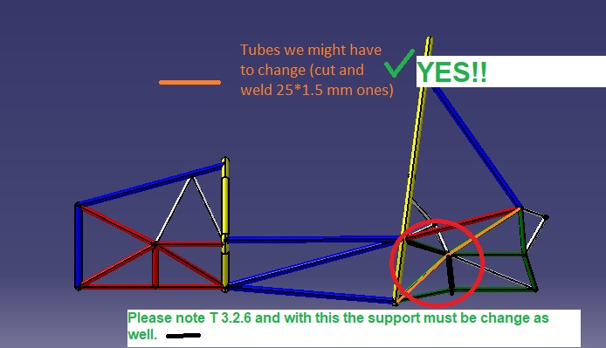

Pour rappel voici la réponse du juge (deux tubes sont surlignés en noir…)

Voici le point du règlement auquel il fait allusion

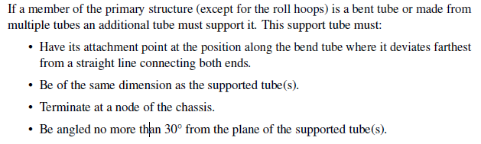

Et voici ce que l’on a sur le main hoop bracing support

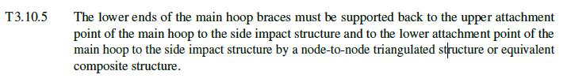

Du coup, je ne suis pas sûr : faut-il changer les deux tubes noirs comme proposé par le juge, et surement devoir couper le dernier qui resterait dans le nœud pour tout refaire correctement.

Ou n’en changer qu’un (préférentiellement celui d’en haut à gauche, car l’autre est en coupe biseauté à la base de la soudure) car le règlement dit « an additionnal tube » au singulier. Et que le tube d’en haut devrait pouvoir respecter les conditions énumérées.